**Огород на подоконнике «Деревня Ромашкино»**

Цель: формирование у детей интереса к опытнической и исследовательской деятельности по выращиванию культурных растений в комнатных условиях, воспитание у детей любви к природе, создание в группе мини-огорода.

Задачи:

* Продолжить знакомить детей с особенностями выращивания культурных растений (свекла, картофель, лук, помидор, огурец, фасоль).
* Углублять знания об условиях, необходимых для роста семян (земля, свет, тепло, вода).
* Продолжать формировать умение детей ухаживать за растениями в комнатных условиях.
* Способствовать развитию познавательных и творческих способностей у детей; поощрять разнообразие детских работ, вариативность.
* Развить умения выделять в объектах цвет, форму, величину; находить сходства и различия.
* Развивать чувство ответственности за благополучное состояние растений (полив, взрыхление, прополка сорняков)
* Продолжать развивать наблюдательность – умение замечать изменения в росте растений, связывать их с условиями, в которых они находятся, правильно отражать наблюдения в рисунке.
* Воспитывать интерес к окружающему миру, уважение к труду, бережное отношение к его результатам.

**Оборудование и материалы** для посадки растений и ухода за ними: ящики с землей, семена растений, палочки, совочки, лейки с водой, грабельки.

**Предполагаемый результат:**

1. Формирование у детей среднего дошкольного возраста экологических знаний в процессе познавательно-исследовательской деятельности выращивание растений из семян.

2. Развитие познавательных и творческих способностей.

3. Дети научатся ухаживать за растениями и познакомятся с условиями их содержания, будут учиться подмечать красоту растительного мира.

4. У детей сформируются знания о росте растений в комнатных условиях.

5. Формирование у детей трудолюбия и бережного отношения к природе.

**Работа с родителями:**

* Организовать сбор посадочного материала.
* Подготовить контейнеры и землю для посадки.
* Привлечение к сбору информации (картинки, рисунки, рецепты).

Конкурс «Огород на подоконнике» проходил в конце тематической недели «Весна».

С ребятами были проведены беседы: *«Весна в жизни растений»*, *«Огород на окне»,* *«Труд людей весной»*, *«Весна в деревне»*, *« Как выращивают корнеплоды »*- цель которых расширить представления детей о изменениях, которые происходят в природе весной; дать детям представления о последовательности выращивания корнеплодов; дать представление о значении света, воды, тепла в жизни растения.

Прочитали художественную литературу В.Бианки *«Синичкин календарь»*, отгадывали загадки *«****На грядке****»*. Читали рассказы: сказки В. Катаева «Цветик-семицветик - развитие речи детей, активировать словарный запас по теме *«****Огород****»*. Разучили стихотворение  Э.Мошковская «Чужая морковка», Ю.Тувим «Овощи».

Были проведены занятия по художественно-эстетическому развитию. Аппликация *«Корнеплоды»* - учились вырезать глазки, улыбку, ручки и ножки пятилучевые, создавать образ корнеплода.

Ребята самостоятельнорассматривали иллюстрации, альбомы и фотографии на **весеннюю тематику с изображением способов выращивания овощей и фруктов.**

Совместно с родителямиизготовили интересные поделки, оформили альбомнаблюдений за семенами.

После проделанной работы мы с ребятами решили оформить наш огород в деревенском стиле. Сначала дети высаживали лук, фасоль, пшеницу и другие семена в украшенные стаканчики и баночки.

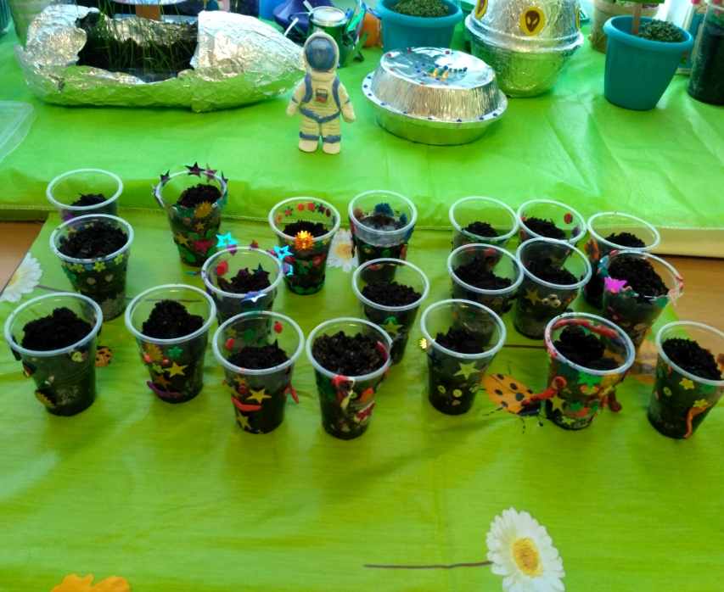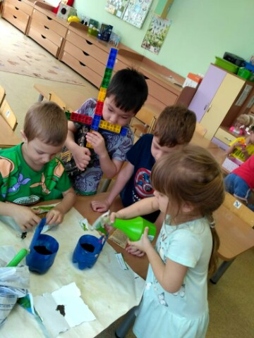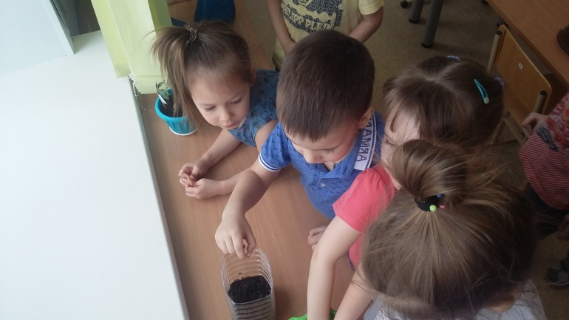

Опыт - наблюдение за ростом лука в благоприятных и неблагоприятных условиях. Цель - получить необходимые условия для роста лука *(свет, вода, тепло)*.

Для нормального роста и развития растений нужно достаточно солнца, питательных веществ. Опыт с растениями, выращенными в тени, показал, что растения, растущие там, где солнечные лучи на них не попадают, вырастают вялыми и безжизненными.

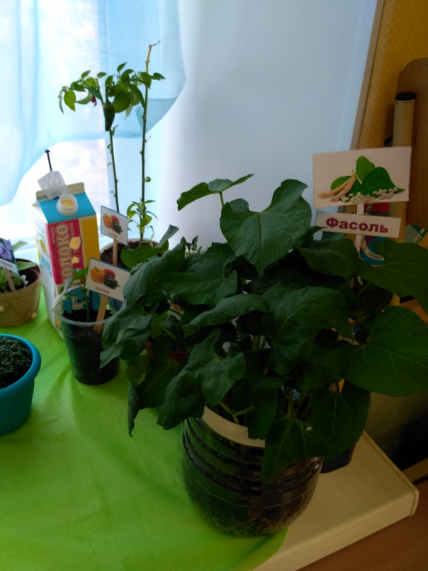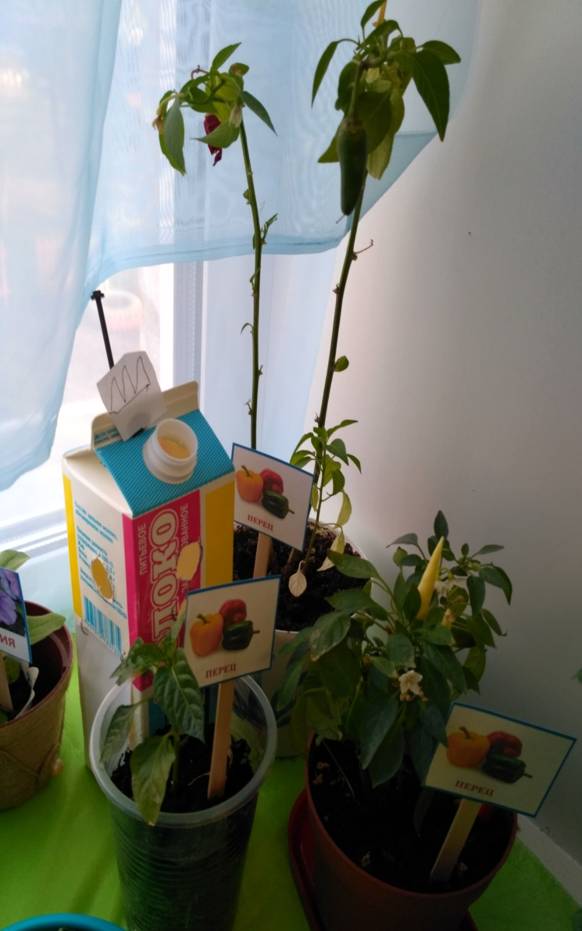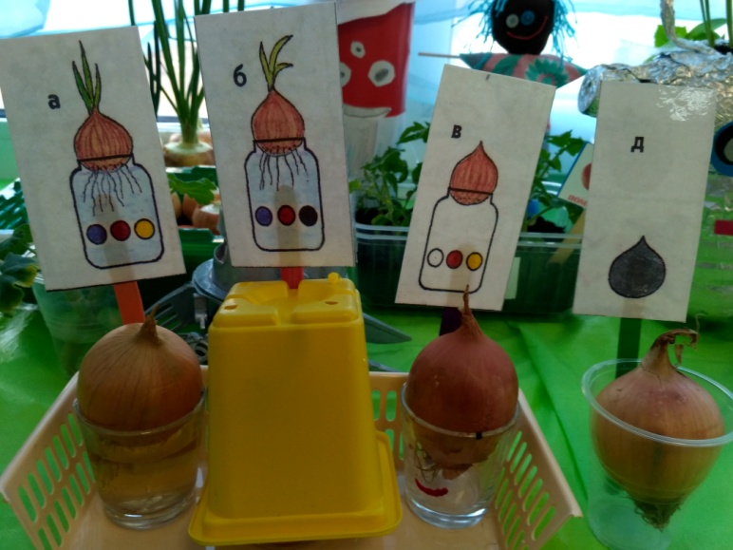

Вот такой замечательный огород у нас получился.

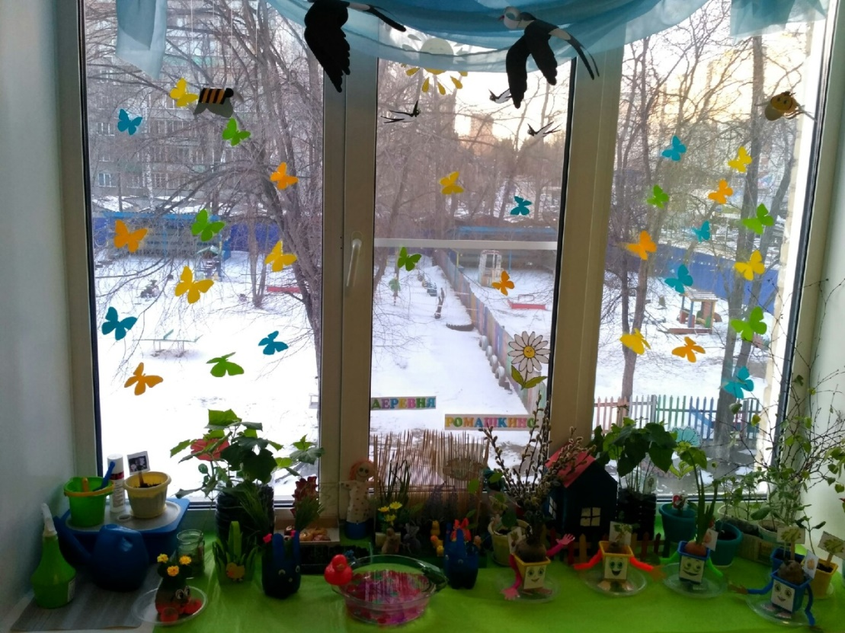

**Результат:**

Дети познакомились с культурными растениями.

1. Сформировался интерес к опытнической и исследовательской деятельности по выращиванию культурных растений в комнатных условиях.
2. В результате практической и опытнической деятельности дети получили необходимые знания и представления об условиях необходимых для роста и развития растений.
3. Дети увидели многообразие посевного материала.
4. Дети стали бережнее относиться к растительному миру.
5. В группе был оформлен мини-огород.
6. Дети стали более уважительно относиться к труду.
7. Наблюдение за растениями были зафиксированы в дневнике наблюдений.
8. Родители приняли активное участие. Огород пополнен растениями. Изготовлены поделки для оформления огорода.